Einladung zum Oster-Quiz #6 (2026)

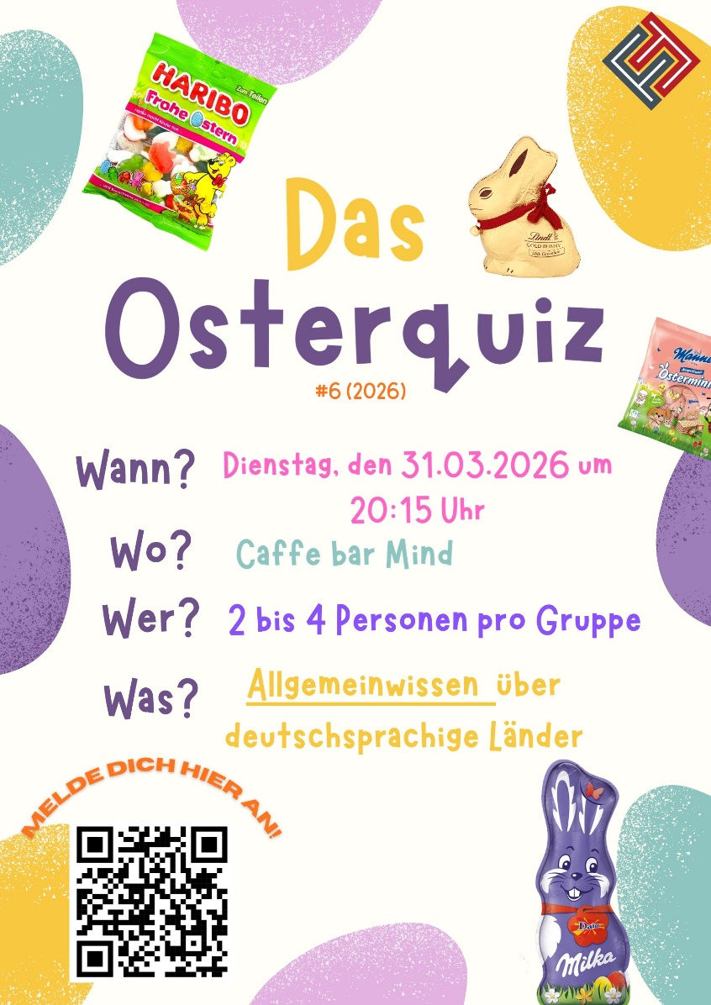
Kommt zum Pub-Quiz "Oster-Quiz" der Abteilung für deutsche Sprache und Literatur, das am Dienstag, dem 31. März 2026, um 20:15 im Café Bar „Mind“ (Ul. Stjepana Radića 26) stattfindet. Es handelt sich um ein allgemeines Wissensquiz über deutschsprachige Länder mit Runden wie: Assoziationen, Musik, Allgemeinwissen und Visuelles. Ihr seid alle herzlich willkommen – auch wenn ihr nicht Teil unserer Abteilung seid! Amüsiert euch und lernt dabei was Neues! 🍻📚

